**1 9 0 5**



**КазНИВИ**

**МИНИСТЕРСТВО СЕЛЬСКОГО ХОЗЯЙСТВА РЕСПУБЛИКИ КАЗАХСТАН ТОВАРИЩЕСТВО С ОГРАНИЧЕННОЙ ОТВЕТСТВЕННОСТЬЮ**

**«КАЗАХСКИЙ НАУЧНО-ИССЛЕДОВАТЕЛЬСКИЙ ВЕТЕРИНАРНЫЙ ИНСТИТУТ»**

**(ТОО «КазНИВИ»)**

# Р Е К О М Е Н Д А Ц И И

**ПО УЛУЧШЕНИЮ ВЕТЕРИНАРНО-САНИТАРНОГО СОСТОЯНИЯ НА ЖИВОТНОВОДЧЕСКИХ ФЕРМАХ**

**(**на примере ТОО «Байсерке-Агро»)

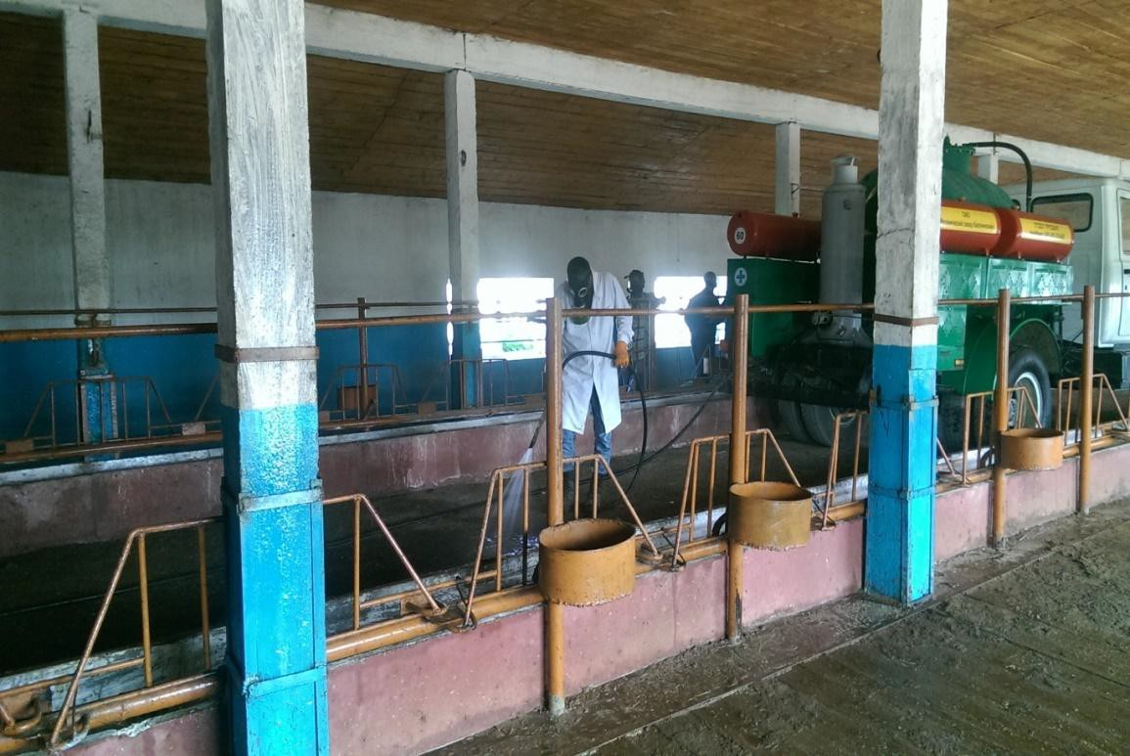

Алматы 2016

УДК 619:614.484

Рекомендации по улучшению ветеринарно-санитарного состояния на животноводческих фермах (на примере ТОО «Байсерке-Агро»). Алматы, 2016 - 22 с.

Авторы: Султанов А.А., Иванов Н.П., Намет А.М., Искаков М.Ш., Алимов А.А., Жумаш А.С., Алиев М., Канатов Б., Калисынов Б.С.

Рекомендации разработаны с учетом основных инструктивных положений и на основе результатов собственных исследований, обобщения достижений науки и передового опыта.

В рекомендациях изложены приемы дезинфекции животноводческих помещений и прилегающих к ним территорий.

Показана динамика количественного и качественного состава микрофлоры воздуха помещений для крупного рогатого скота до и после дезинфекций и проведен анализ показателей микроклимата родильного отделения, телятника и коровника. На основе собственных исследований разработаны улавливатель микроорганизмов (УМ) для определения микробной загрязненности воздуха в животноводческих помещениях.

Приведен перечень основных дезинфицирующих средств, применяемых при туберкулезе и бруцеллезе, с указанием их концентрации, кратности обработки и экспозиции.

Выполнение изложенных в данных рекомендациях работ позволит повысить эффективность ветеринарно-санитарных мероприятий на животноводческих фермах.

Рекомендации предназначены для практических ветеринарных специалистов и руководителей хозяйствующих субъектов (ТОО, КХ, ФХ, ПК и т.д.), научных работников, специалистов республиканского противоэпизоотического отряда и ветеринарных лабораторий.

Рекомендации рассмотрены и утверждены Ученым советом ТОО

«КазНИВИ», протокол № 7 от «21» октября 2016 года.

В рамках БП 249 «Создание условий для развития животноводства и производства, переработки, реализации продукции животноводства» по НТП

«Научно-методическое обеспечение ветеринарно-санитарного благополучия и повышения продуктивности животноводства, на примере ТОО «Байсерке- Агро»

Адрес: 050016, г. Алматы, пр. Райымбека, 223;

тел. +7 (727) 233-72-71 e-mail: [kaznivialmaty@mail.ru](mailto:kaznivialmaty@mail.ru)

# Содержание

|  |  |
| --- | --- |
| Введение …………………………………………………………….……..…… | 4 |
| Краткий анализ дезинфицирующих средств………………………………..... | 4 |
| Назначение дезинфекции и подготовка к ее проведению ……………...…... | 5 |
| Обязательные условия при дезинфекции ……………………………...……. | 8 |
| Рекомендации при проведении дезинфекции в условиях  животноводческих ферм………………………………………………………. | 9 |
| Используемые реагенты и вспомогательная техника при  проведении дезинфекции в ТОО «Байсерке-Агро»………………………….. | 12 |
| Химический контроль дезинфицирующих средств ………………………… | 14 |
| Отбор проб для исследования…………………………………………………. | 15 |
| Метод бактериологического исследования смывов ………………………… | 16 |
| Оценка микробной загрязненности воздуха на фермах  ТОО «Байсерке-Агро» ...................................................................................... | 18 |
| Личная гигиена обслуживающего персонала фермы ………………………. | 19 |
| Заключение .................................................................................................. | 20 |
| Приложение 1 ............................................................................................... | 21 |
| Приложение 2 ............................................................................................... | 22 |

**Введение**

Современные рыночные условия развития животноводства нашей страны нацелены на обеспечение продовольственной независимости, улучшение снабжения населения животноводческой продукцией высокого качества, повышение эффективности сельскохозяйственного производства.

Изменение аграрной политики в сельском хозяйстве вызвано необходимостью увеличения продукции животноводства в Республике Казахстан.

Важным и зачастую решающим звеном в комплексе противоэпизоотических мероприятий борьбы являются ветеринарно- санитарные мероприятия, направленные на уничтожение возбудителей болезней и санацию объектов окружающей среды.

Рекомендации разработаны с учетом основных инструктивных положений и на основе результатов собственных исследований, обобщения достижений науки и передового опыта.

Полученные нами результаты могут быть использованы в других хозяйствующих субъектах Республики Казахстан, что позволит своевременно, полно и методически грамотно организовывать и проводить мероприятия по санации объектов внешней среды.

# Краткий анализ дезинфицирующих средств

Среди ветеринарно-санитарных мероприятий, направленных на предупреждение заразных болезней сельскохозяйственных животных и борьбу с ними, важное место занимает дезинфекция, как элемент существенного снижения общего количества микроорганизмов, так и полного обеззараживания объектов внешней среды.

В настоящее время имеет место интерес к дезинфицирующим препаратам, обладающим высокой эффективностью, низкой токсичностью и себестоимостью. В этой связи поиск новых высокоэффективных средств дезинфекции является актуальной задачей.

При этом немаловажное значение имеет изыскание препаратов, обладающих высокой активностью, простотой техники использования и минимальной токсичностью для животных, содержащихся в санируемых помещениях.

Для этих целей применяют различные дезинфицирующие средства из группы фенолов, крезолов, хлорсодержащие препараты, кислоты, щелочи и др., которые, обладают бактерицидными и спороцидными свойствами.

На сегодня основным методом дезинфекции является химический, основанный на применении широкого спектра дезинфицирующих препаратов, к которым предъявляются высокие требования. Большинство дезинфицирующих средств из различных химических групп, разработанных в последнее время и применяемых в Казахстане, рассчитаны, в основном, для

применения в гуманной медицине (медицинские учреждения, детские садики и др.).

Большинство предложенных дезинфектантов в рекомендованных производителем режимах применения непригодны для использования в условиях животноводческих помещений в силу их большого биологического загрязнения, разнообразия объектов ветеринарного надзора, повышенной резистентности микроорганизмов.

При проведении дезинфекции в условиях животноводческих ферм ТОО

«Байсерке-Агро» использовались различные дезинфицирующие средства (повидон-йод, формалин, каустическая сода, щелочной раствор формальдегида, дезинфицирующие средства на основе ЧАС). Наиболее эффективным в условиях животноводческих ферм оказался щелочной раствор формальдегида. Однако и это средство обладает рядом недостатков, главным из которых является резкий запах препарата.

# Назначение дезинфекции и подготовка к ее проведению

Среди ветеринарно-санитарных мероприятий, направленных на предупреждение заболевания сельскохозяйственных животных и борьбу с ними, важное место занимает дезинфекция. Слово «дезинфекция» происходит от латинского infectio – инфекция и французского des – уничтожение. В русском переводе слово «дезинфекция» означает обеззараживание или уничтожение микроорганизмов. По назначению дезинфекцию подразделяют на профилактическую и вынужденную, которые слагаются из последовательно осуществляемых приемов: предварительной дезинфекции (при необходимости), механической очистки и, собственно дезинфекции.

В хозяйствах дезинфекцию необходимо проводить в обязательном порядке как профилактическую меру, так и вынужденную, при проведении оздоровительных мероприятий.

***Объекты дезинфекции***. К объектам ветеринарной дезинфекции относятся – территория ферм, животноводческие, вспомогательные и бытовые помещения, убойные пункты, имеющееся в них оборудование, транспортные средства, используемые в производстве, инвентарь и предметы ухода за животными, отходы животноводства – навоз, сточные воды, одежда и обувь обслуживающего персонала и др. объекты, которые могут быть факторами передачи возбудителей болезни.



**Назначения дезинфекции**



**Профилактическая**

**Технологическая**

**Сезонная**

**Предпусковая**

***Профилактическая дезинфекция.*** Профилактическую дезинфекцию осуществляют в целях предотвращения появления патогенных и условно- патогенных форм микроорганизмов в местах содержания животных, снижения общей микробной обсемененности помещений и предотвращения возможного накопления возбудителей заразных болезней животных в благополучных по инфекционным болезням хозяйствах.



**Вынужденная**

**Текущая**

**Заключительная**

*Технологическая дезинфекция.* Во всех хозяйствующих субъектах проводят технологическую профилактическую дезинфекцию, с учетом технологических приемов в животноводстве (смена помещений при переводе отдельных групп животных в связи с возрастом или производственным циклом и т.д.).

*Сезонная дезинфекция.* Сезонную дезинфекцию проводят 2 раза в год: весной – после выгона скота на пастбище и осенью – перед постановкой на зимне – стойловое содержание животных.

*Предпусковая дезинфекция*. Предпусковую дезинфекцию осуществляют при окончании строительства скотопомещений и их запуске в эксплуатацию, а также после окончания капитального санитарного ремонта.

***Вынужденная дезинфекция (текущая и заключительная).*** Ее осуществляют в хозяйствах, неблагополучных по различным болезням животных (птиц), где одним из этиологических факторов являются патогенные микроорганизмы.

Вынужденная дезинфекция слагается из текущей и заключительной дезинфекции.

*Текущая дезинфекция.* Текущую дезинфекцию проводят в неблагополучных по болезням животных различной этиологии в течение всего периода неблагополучия, т.е. до признания хозяйства благополучным. Это способствует локализации эпизоотического очага и предотвращению разноса возбудителей за пределы хозяйства. Текущую дезинфекцию проводят периодически со времени появления в хозяйстве первого случая заболевания среди животных и всякий раз при обнаружении и выделении вновь заболевшего животного, а также при очередном обследовании

неблагополучного стада в сроки, предусмотренные ветеринарно- санитарными правилами по борьбе с тем или иным заболеванием животных.

При этом обеззараживают стены, пол, перегородки, кормушки, сбрую, предметы ухода за животными, уборочный инвентарь, подстилку, навоз и спецодежду обслуживающего персонала.

*Заключительная дезинфекция.* Заключительную дезинфекцию проводят перед снятием ограничения или карантина, т.е. после проведения мероприятий, гарантирующих уничтожение возбудителей болезни в объектах внешней среды и обеспечивающих в последующем благополучие хозяйства по данной болезни. Этот вид дезинфекции – заключительный этап полной ликвидации патогенных микробов в эпизоотическом очаге инфекции.



**Методы дезинфекции**



**Химические**



**Физические**

***Химические методы дезинфекции****.* Для этой цели наибольшее применение нашли химические препараты в форме растворов, аэрозолей, взвесей и газов. Для дезинфекции используют химические средства, отвечающие определенным требованиям: они не должны портить объекты, быть дешевыми, транспортабельными, хорошо растворяться в воде и обладать высокими бактерицидными свойствами в небольших концентрациях. По механизму действия они не одинаковы. Чаще используются щелочи, хлорсодержащие препараты, окислители, альдегидсодержащие средства, четвертично-аммониевые соединения (ЧАС), соли тяжелых металлов, препараты фенола (приложения 1).

***Физические методы дезинфекции.*** Для уничтожения возбудителей заразных болезней в окружающей среде применяют и методы физического воздействия. К факторам физического воздействия относят ультрафиолетовые лучи, высушивание, высокую температуру и ионизирующее воздействие.



**Способы проведения дезинфекции**



**Влажный**



**Аэрозольный**

***Влажная дезинфекция*** – наиболее распространенный способ, основанный на смачивании обрабатываемых поверхностей растворами дезинфицирующих средств.

Для проведения дезинфекции используют мобильные агрегаты дезинфицирующую установку Комарова (ДУК), дезинфицирующую установку-3 (УД-3), распылитель высокого давления и др. Для обработки небольших помещений – портативные дезинфекционные аппараты (приложения 2).

***Аэрозольный метод дезинфекции****.* Дезинфекция аэрозолями заключается в том, что водные растворы химических препаратов с помощью специальных генераторов распыляются до туманообразного состояния – аэрозоля. Из пневматических генераторов получили распространение аппарат аэрозольный передвижной - ААП; аэрозольный переносной аппарат

– АПА - 20; струйные аэрозольные генераторы САГ -1, САГ – 2.

Аэрозоль из дезинфицирующих веществ может быть получен и без аппаратным способом – путем химической возгонки.

Аэрозоли получают при смешивании формалина с хлорной известью в соотношении 1:1 или 1:1,5. Например, для профилактической дезинфекции на 1 м3 внутреннего объема помещения берут 20 см3 формалина и 20 г хлорной извести с содержанием активного хлора 25%. Если хлорная известь содержит 15 – 20% активного хлора, то на 20 см3 формалина берут 25 – 30 г хлорной извести. Возгонку формальдегида проводят в металлической емкости из расчета 200 см3 на 1000 м3 помещения. Формалин и хлорную известь перемешивают. Спустя несколько минут реакция заканчивается. При безаппаратном способе получения аэрозоля относительная влажность воздуха должна быть не ниже 90%, для чего перед началом обработки увлажняют пол помещения из расчета 0,2 л/м2.

Аэрозоли из 37%-ного раствора формальдегида получают и с помощью марганцовокислого калия с добавлением воды в соотношении 3:2:1,5. Например, на 1 м3 помещения расходуют 30 см3 формалина, 20 г марганцевокислого калия и 15 см3 воды.

# Обязательные условия при дезинфекции:

* *Механическая очистка*. Механическую очистку от навоза, остатков корма и др. загрязнений начинают с орошения раствором дезинфектанта всех подлежащих обеззараживанию объектов (во избежание разноса с пылью возбудителей инфекционной болезни). Затем, после тщательной механической очистки, дезинфицируют одним из доступных для хозяйства дезинфектантов.
* *Температура раствора*. Применять растворы дезинфицирующих средств желательно в той температуре, которая предусмотрена наставлениями по их применению. Так, например: рабочий раствор формалина подогревают до 300С, едкого натра - до 60 – 700С, хлорной извести используют в холодном виде.
* *Концентрация раствора.* Приготовление рабочих растворов и режимы дезинфекции указанными препаратами должны соответствовать требованиям, изложенным в наставлениях по их применению. Дезинфицирующие средства необходимо применять в положенном для каждого средства количестве при необходимой крепости (концентрации) раствора.

*- Экспозиция или время воздействия химического дезинфицирующего средства.* Использовать помещения и другие предметы после дезинфекции можно только после определенного срока (экспозиции), в зависимости от силы дезинфицирующего средства. При дезинфекции объектов животноводства экспозиция для разных видов микроорганизмов различная. С момента первого нанесения экспозиция в основном колеблется в пределах от 30 минут до 6 часов.

*- Норма расходов раствора.* Количество раствора для обеззараживания того или иного объекта имеет важное значение. Так, установлено, что для дезинфекции 1 кг спецодежды или сбруи требуется 4-5 л дезинфицирующего раствора, для обеззараживания 1 м2 поверхностей (стен, потолка, пола) помещений для животных требуется до 1 л дезинфицирующего раствора, а для приспособленных (нетиповых) помещений (саманных, глинобитных) – 2 л дезинфицирующего раствора на 1 м2 поверхности. Норма расхода растворов при обезвреживании почвы на глубину 3-4 см – 10 л/м², на глубину 20 см² - 30 л/м². Экспозиция 72 часа.

- При выборе дезинфицирующего средства необходимо учитывать особенности возбудителя заразной болезни и его устойчивость во внешней среде.

# Рекомендации при проведении дезинфекции в условиях животноводческих ферм

Ветеринарно-санитарные мероприятия, направленные на предупреждение заболевания животных различной патогенной микрофлорой являются одной из главных задач перед специалистами ветеринарной службы.

Перед проведением дезинфекции следует провести механическую очистку от навоза, остатков корма и др. загрязнений начинают с орошения дезраствором всех подлежащих обеззараживанию объектов (во избежание разноса патогенов микрофлоры с пылью). **От тщательности проведения механической очистки во многом зависит качество последующей дезинфекции.** В условиях скотопомещений (коровники, телятники), при отсутствии животных рекомендуем проводить профилактическую дезинфекцию 2%-ным щелочным раствором формальдегида. При этом экспозиция воздействия дезосредств при закрытых дверях, окнах, вентиляционных шахт, должна быть не менее 3-6 часов. Дезинфекцию телятников целесообразно проводить щелочным раствором формальдегида,

т.к. по данным, проведенных нами исследований, она является наиболее эффективной. Расколы, загоны, площадки, где содержатся животные также можно обеззараживать 2-2,5% щелочным раствором формальдегида, а доильные залы следует обрабатывать 0,5-1,0% дезинфицирующими средствами на основе четвертично-аммониевых соединений (ЧАС) (экспозиция и норма расхода этого раствора указана в наставлении по его применению).

Вынужденную дезинфекцию осуществляют в хозяйствах, где имеют место заболевания животных (птиц), вызванные патогенной микрофлорой и паразитами.

При этом текущую дезинфекцию проводят в неблагополучных по заболеваниям животных в хозяйствах в течение всего периода неблагополучия, т.е. до признания хозяйства благополучным.

Перед снятием ограничения или карантина, т.е. после проведения мероприятий, гарантирующих уничтожение возбудителей болезни в объектах внешней среды и обеспечивающих в последующем благополучие хозяйства по данной болезни проводят заключительную дезинфекцию.

В хозяйствах, неблагополучных по бруцеллезу, сальмонеллезу, эшерихиозу, пастереллезу и других инфекциях, возбудители которых являются не спорообразующие и не обладающие высокой устойчивостью во внешней среде, проводят дезинфекцию 2-2,5% щелочным раствором формальдегида, а при туберкулезе, где возбудитель, из-за наличия у него жировосковой оболочки, является достаточно устойчивой применяют 3-3,5% раствор. А в расколах, загонах, открытых выгульных площадках для содержания животных обеззараживание проводят 3,5-4,0% щелочным раствором формальдегида. При использовании других дезинфицирующих средств, следует придерживаться приложенным к ним наставлениям по применению. Во всех случаях дезинфекцию проводят в отсутствии животных.

*Температура раствора*. Применять растворы дезинфицирующих средств желательно при той температуре, которая предусмотрена наставлениями по их применению. Так, например: рабочий раствор формалина подогревают до 300С, едкого натра - до 60 – 700С, хлорную известь используют в холодном виде. Щелочной раствор формальдегида в зимнее время следует использовать при 60-700С, при приготовлении маточного раствора температура поднимается до 400С за счет химической реакции между каустической содой и формальдегидом. В летнее время можно использовать водопроводную воду, т.к. раствор сам нагревается за счет химической реакции.

*Концентрация раствора.* Приготовление рабочих растворов и режимы дезинфекции указанными препаратами должны соответствовать требованиям, изложенным в наставлениях по их применению. Дезинфицирующие средства необходимо применять в положенном для

каждого средства количестве при необходимой крепости (концентрации) раствора. Расчеты концентрации и приготовление растворов для проведения дезинфекции подробно описаны ниже.

*Приготовление растворов для проведения дезинфекции*

На примере дезинфицирующего средства формалин, а также при составлении композиции из 2-х химических средств приводим расчеты концентраций и технику приготовления растворов для проведения дезинфекции. Количество дезинфицирующего средства (X) для приготовления рабочего раствора рассчитывают по формуле:

Х = (А • Б) : С,

где: А - процентное содержание активно действующих веществ в растворе;

Б - количество раствора, литр;

С - процентное содержание активно действующих веществ в дезинфицирующем средстве.

Так, в предназначенном для использования формалине содержится 40

% формальдегида, а нужно приготовить 100л 2%-ного раствора формальдегида.

По формуле находим:

Х = 2 х 100 : 40 = 5

Это значит, что для получения 100 л 2 %-ного раствора формальдегида нужно взять 95 л воды и 5 л имеющегося формалина. Если формалин полимеризован (содержит белый осадок), его следует предварительно восстановить путем нагревания до кипячения.

*Приготовление щелочного раствора формальдегида.*

Для приготовления щелочного раствора формальдегида с содержанием

3 % формальдегида и 3 % едкого натра предварительно растворяют (из расчета на 100 л) 3 кг едкого натра в половинном количестве воды (50 л). Если формалин содержит, например, 40 % формальдегида, то для получения раствора с содержанием 3 % формальдегида надо взять 7,5 л

формалина, исходя из формулы:

Х = 3 х 100 : 40 = 7,5

Затем, в приготовленный раствор щелочи добавляют 7,5 л формалина и после этого доливают воды до 100 л.

Щелочной раствор формальдегида с содержанием 2 % формальдегида и 1 % едкого натра готовят в том же порядке, но в других концентрациях; вначале растворяют 1 кг едкого натра (из расчета на 100 л) в 50 л воды, затем добавляют 5,0 л формалина (содержащего в данном примере 40 % формальдегида) и доливают воды до 100 л.

*Экспозиция или время воздействия химического дезинфицирующего средства.* Использовать помещения и другие предметы после дезинфекции можно только по истечению определенного времени (экспозиции), в зависимости от использованного дезинфицирующего средства. При дезинфекции объектов животноводства экспозиция для разных видов

микроорганизмов различная. С момента первого нанесения экспозиция, в основном, колеблется в пределах от 30 минут до 6 часов.

*Норма расходов раствора.* Количество раствора для обеззараживания того или иного объекта имеет важное значение. Так, установлено, что для дезинфекции 1 кг спецодежды или сбруи требуется 4-5 л дезинфицирующего раствора, для обеззараживания 1 м2 поверхностей (стен, потолка, пола) помещений для животных требуется до 1 л дезинфицирующего раствора, а для приспособленных (нетиповых) помещений (саманных, глинобитных) –

2 л дезинфицирующего раствора на 1 м2 поверхности. Норма расхода растворов при обеззараживании почвы на глубину 3-4 см – 10 л/м², на глубину 20 см² - 30 л/м², а экспозиция при этом составляет 72 часа.

Процесс приготовления рабочих растворов дезинфектанта и проведение дезинфекции показаны на рисунках 1,2,3,4.

|  |  |
| --- | --- |
| Рисунок 1 – Приготовление дезраствора | Рисунок 2 – Дезинфекция клеток для телят |
| Рисунок 3 – Дезинфекция стен, потолка скотопомещения | Рисунок 4 – Дезинфекция проемов в коровнике |

# Используемые реагенты и вспомогательная техника при проведении дезинфекции в ТОО «Байсерке-Агро»

При приготовлении щелочного раствора формальдегида использовали каустическую соду и формалин, расфасованные в соответствующих емкостях (рисунки – 5,6).

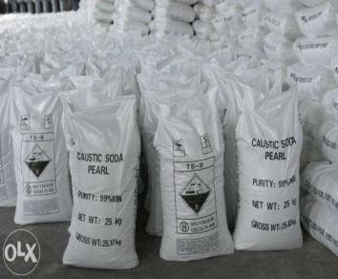 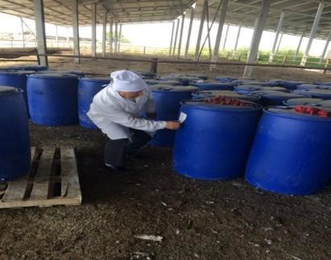

Рисунок 5 – Каустическая сода Рисунок 6 - Формалин

Для проведения дезинфекции использовали 900 л емкость, прицепленную к трактору Беларусь, давление в емкости создавалась за счет компрессора трактора непосредственно через шланг и дезинфекционную установку Комарова (ДУК) на шасси (рисунки – 7,8).

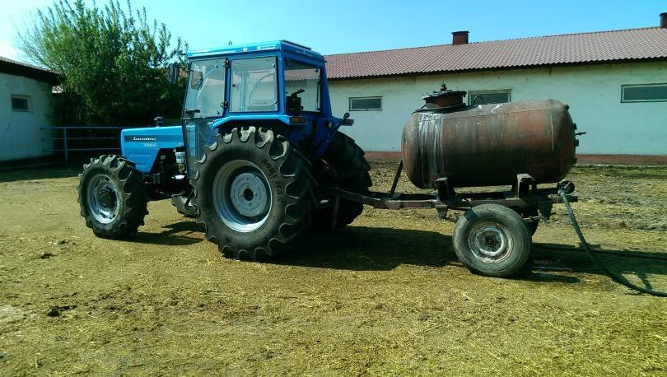

Рисунок 7 – Прицепная 900 л емкость

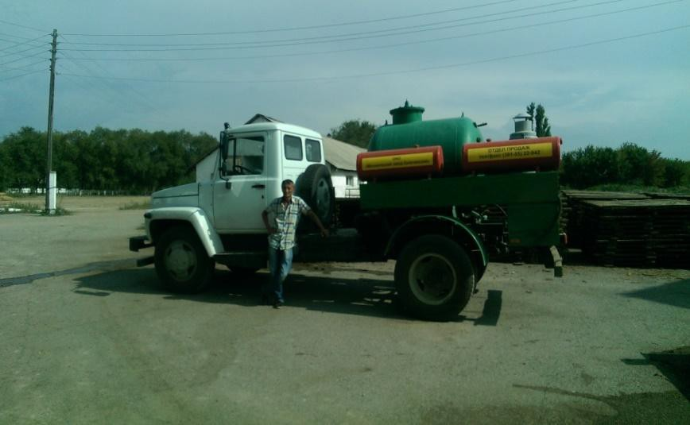

Рисунок 8 - Автомашина ДУК, емкостью 1600 литров

На территории, прилегающей к коровникам, необходимо провести полный выкос сорной растительности, землю взрыхлить прицепным плугом, затем равномерно распылять по территории известь-пушонку с помощью сеялки, прицепленной к трактору Беларусь (рисунок – 9). Расход извести должен быть из расчета около 2 кг на 1 м2.

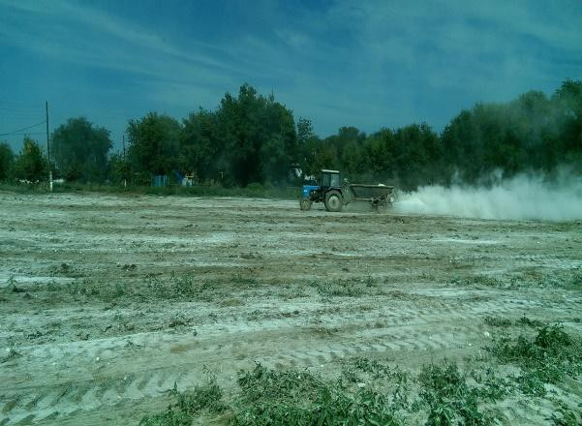

Рисунок 9 - Обработка прилегающей территории известью-пушонкой

Для дезинфекции на ограниченных участках использовали 20 литровый ветеринарный гидропульт (рисунок 10). Данный аппарат применяли на МТФ при дезинфекции клеток для телят, в родильном помещении, на конеферме – денники, дезинфекции автомашин, автоприцепов для транспортировки лошадей. Ветеринарный гидропульт заправляли щелочным раствором формальдегида, или ГАН в зависимости от эпизоотической ситуации (какие патогенные микроорганизмы преобладали во внешней среде).

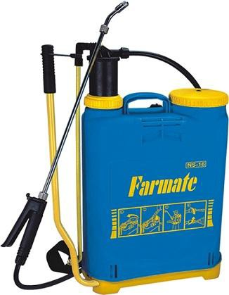

Рисунок 10 - Ветеринарный гидропульт, емкостью 20 литров

# Химический контроль дезинфицирующих средств

Химическому контролю подвергают препараты при поступлении в хозяйство, в процессе хранения, при истечении гарантийных сроков и нарушениях режима хранения. При этом дезинфицирующие средства проверяют органолептический: внешний вид, цвет, запах, наличие инородных примесей, соответствие режиму хранения, требованиям ТУ, а также изучают растворимость, скорость растворения и степень растворимости при 200С.

После дезинфекции объекта и его промывки на влажную поверхность накладывают универсальную индикаторную бумажку (рН от 1 до 11), смоченную в 5%-ом водном растворе тиосульфита натрия. Если на обработанной поверхности нет следов дезинфектанта, индикатор приобретает нейтральный желто-зеленый цвет (рН около 7,0).

# Процесс подготовки и проведения дезинфекции



**Контроль подготовки объектов к дезинфекции (очистка, их увлажнение, герметизация)**

**Выбор препарата, подготовка реагентов (дезосредств) и контроль установленных режимов использования препаратов (концентрация, температура раствора и т.д.)**

**Проведение дезинфекции с соблюдением установленных режимов обеззараживания**

**Бактериологический контроль качества дезинфекции**

По наличию или отсутствию бактерий группы кишечной палочки определяют качество профилактической и вынужденной (текущей и заключительной) дезинфекции при бруцеллезе, колибактериозе, сальмонеллезе, пастереллезе, некробактериозе и др.

По наличию или отсутствию стафилококков контролируют качество текущей дезинфекции при туберкулезе.

Отбор проб для исследования

Отбор проб проводят по истечению срока экспозиции. Пробы (смывы, отпечатки, соскобы) для исследования берут с 10 - 20 различных участков поверхности животноводческого помещения (полов, проходов, стен, перегородок, столбов, кормушек, поилок и т.д.). Отбирают пробы стерильными ватно-марлевыми тампонами, смоченными в стерильном нейтрализующем растворе или воде.

Участки площадью 10 х 10 см тщательно протирают до полного снятия с поверхности всех имеющихся на ней загрязнений, после чего тампоны помещают в пробирку с нейтрализующей жидкостью (рисунок 11).

|  |  |
| --- | --- |
| 10 |  |
|  |  |

Рисунок 11 – Схема взятия пробы с поверхности исследуемого объекта.



10

Плотные загрязнения (корочки) снимают с помощью стерильного скальпеля и переносят в эту же пробирку.

Для нейтрализации хлорсодержащих дезинфицирующих средств служит раствор тиосульфата натрия (гипосульфита), щелочных растворов - раствор уксусной кислоты; формалина - раствор аммиака (нашатырный спирт); кислот, перекиси водорода и ее производных - раствор бикарбоната натрия. Дезинфицирующие средства, для которых нет нейтрализаторов, применяют стерильную водопроводную воду.

Метод бактериологического исследования смывов

Жидкость центрифугируют 20-30 мин при 3000-3500 об/мин. Затем надосадочную жидкость сливают, в пробирку наливают такое же количество стерильной воды, содержимое смешивают и снова центрифугируют. Надосадочную жидкость сливают, а из центрифугата делают посевы.

Для индикации кишечной палочки 0,5 см3 центрифугата высеивают в пробирки с модифицированной средой Хейфеца или Кода. Посевы выдерживают 12-18 ч в термостате при температуре 37-38 °С. Изменение сиренево-красного цвета сред в зеленый или салатовый с помутнением их и образованием газа свидетельствует о наличии роста кишечной палочки. Другие изменения цвета (желтоватый, розовый, сероватый), наблюдаемые при росте микроорганизмов других видов, не учитывают. В сомнительных случаях делают подтверждающий посев с жидких сред на агар Эндо. Посевы инкубируют 12-16 ч при температуре 37-38 °С.

Для индикации стафилококков 0,5 см3 центрифугата высеивают в 5 см3 мясопептонного бульона с 6,5% хлористого натрия. Через 22-24 ч инкубирования посевов при температуре 37-38°С делают пересевы бактериологической петлей на 8,5%-ный солевой мясопептонный агар. Посевы выдерживают в термостате 22-24 ч при температуре 37-38°С. Из

выросших культур для подтверждения роста стафилококков готовят мазки, окрашивают по Граму и микроскопируют.

*Метод отпечатков на тонкий слой плотной питательной среды*. Метод отпечатков наиболее приемлем в условиях роботизированной фермы, птицефабрик и других объектах, где имеются лаборатории. Ванны и пробирки с пробами-отпечатками, доставленные в лабораторию, помещают на 16 - 18 ч в термостат при температуре 37°С. После инкубирования пробы просматривают невооруженным глазом на наличие роста. При отсутствии колоний микроорганизмов и изменения среды пробы дальнейшим исследованиям не подвергают. В сомнительных случаях, когда отсутствует рост колоний, но изменены цвет или прозрачность среды, пробы-отпечатки высушивают на воздухе до полного подсыхания среды, фиксируют над пламенем, окрашивают по Муромцеву и микроскопируют. Учитывают общее число отпечатков, в которых обнаружен рост микроорганизмов.

*Контроль качества дезинфекции спецодежды*. Качество дезинфекции спецодежды, мешкотары и прочих изделий из тканевых материалов, подвергаемых обеззараживанию в камерах методом замачивания в дезинфицирующем растворе, кипячением или по режимам одновременной стирки и дезинфекции, контролируют по выделению тест-культур микроорганизмов из тест-объектов, закладываемых в подлежащий обеззараживанию материал.

При контроле качества дезинфекции в эпизоотических очагах бактериальных (кроме туберкулеза) и вирусных инфекций в качестве тест- культуры используют музейные штаммы кишечной палочки, в эпизоотических очагах туберкулеза и малоизученных вирусных инфекций - золотистого стафилококка, в эпизоотических очагах споровых инфекций - антракоида. В качестве тест-объектов используют кусочки батистовой ткани, импрегнированные соответствующей тест-культурой. Тест-объекты (по 2 шт) закладывают в стерильные мешочки размером 5 х 8 см, изготовленные в виде конверта из той же ткани, что и подлежащие обеззараживанию изделия. Мешочки с вложенными в них тест-объектами помещают в карман спецодежды или пришивают нитками к подлежащим обеззараживанию изделиям.

При дезинфекции (методом замачивания в дезинфицирующих растворах или кипячением) изделия с заложенными в них тест-объектами размещают послойно внизу, в середине и в верхней части емкости, а при обеззараживании в камере - в разных местах ее. По истечению экспозиции дезинфекции или цикла стирка - ополаскивание - отжим при использовании метода одновременного обеззараживания и стирки. Мешочки с тест- объектами помещают в стерильные чашки Петри и доставляют в лабораторию для исследования. В лаборатории после извлечения из мешочка каждый тест-объект промывают 5 мин. в растворе соответствующего нейтрализатора и стерильной водопроводной воде (или дважды в воде, если нейтрализатор неизвестен) и помещают в пробирку с соответствующей

питательной средой. Если дезинфекцию проводили методом кипячения без добавления кальцинированной соды, дополнительного промывания тест- объектов не требуется.

При контроле качества дезинфекции по выделению кишечной палочки посев проводят в модифицированную среду Хейфеца или Кода, для выделения стафилококка - в солевой МПБ, для выделения антракоида - в МПБ. Качество дезинфекции признают удовлетворительным при отсутствии роста тест-культуры во всех пробах.

Общее заключение о качестве дезинфекции дают по результатам всего комплекса проведенных проверок (механическая очистка, санитарный ремонт, используемый дезинфектант, заключение ветеринарной лаборатории о качестве проведенной дезинфекции). В случае неудовлетворительной оценки дезинфекционных работ их следует повторить в 10-дневный срок.

# Оценка микробной загрязненности воздуха на фермах ТОО «Байсерке-Агро»

В производственных условиях необходимо проводит контроль за качественным и количественным составом микрофлоры воздуха животноводческих помещений.

Учитывая необходимость систематического контроля за концентрацией микроорганизмов в животноводческих помещениях, сотрудниками Казахского научно-исследовательского ветеринарного института (Алимов А.А.) разработан *улавливатель микроорганизмов* (УМ) из воздуха, состоящий из стеклянного заборника оригинальной конструкции и механического сильфонного насоса. Он прост в изготовлении, применении и позволяет проводить объективную оценку микрофлоры воздуха в животноводческих помещениях.

**Улавливатель микроорганизмов (УМ) -** изготавливают из химически чистого стекла объемом 50 см3 (рисунки – 12,13,14).

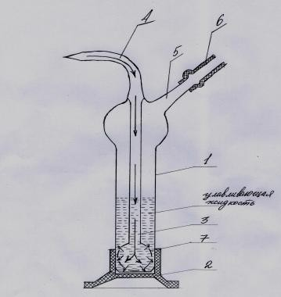

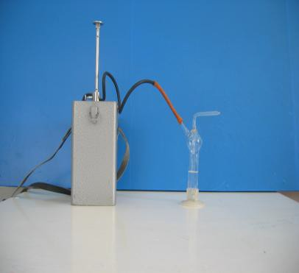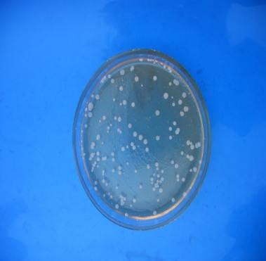

|  |  |  |
| --- | --- | --- |
| Рис. 12 – Улавливатель микроорганизмов | А Б  Рис. 13 - Рабочий вид устройства для определения микробной загрязненности воздуха | Рис. 14 - Рост микробной загрязненности воздуха с  помощью улавливателя микроорганизмов (УМ) |

Исследования сравнительной эффективности различных способов определения микробной загрязненности воздуха, проводили в осеннее - зимнее - весенний периоды в животноводческих помещениях ТОО

«Байсерке-Агро» Алматинской области. Результаты более 115 измерений показали, что предлагаемое нами портативное устройство обладает высокой улавливающей способностью, простотой использования и достаточно высокой эффективностью, что позволяет рекомендовать его для широкой ветеринарной практики.

# Личная гигиена обслуживающего персонала фермы

Все работники, непосредственно обслуживающие животных и хозяйствующие субъекты, обязаны выполнять минимум правил личной гигиены, с которыми их обязаны ознакомить медицинские и ветеринарные работники:

* не допускаются к приему, транспортировке, убою реагирующих на бруцеллез животных и переработке туш и сырья, полученного от них, лиц, не достигших 18 – летнего возраста, беременные и кормящие женщины;
* лиц, имеющие на кистях рук порезы, ссадины и другие повреждения кожи, допускаются к работе только в резиновых перчатках после предварительной обработки пораженного участка кожи;
* доярки и другие лица, соприкасающиеся с молоком, должны следить за чистотой рук, лица, всего тела, обуви и одежды, стричь коротко ногти;
* снимать спецодежду перед посещением уборной и после этого тщательно мыть руки с мылом;
* не принимать пищу и курить в помещении во время работ по обработке молока, молочной посуды и инвентаря;
* сменять спецодежду по мере загрязнения, но не реже одного раза в 3

дня;

* обеспечивать правильную эксплуатацию бытовых комнат (комнаты

для отдыха, комнаты для личной гигиены, мест приема пищи, душевых).

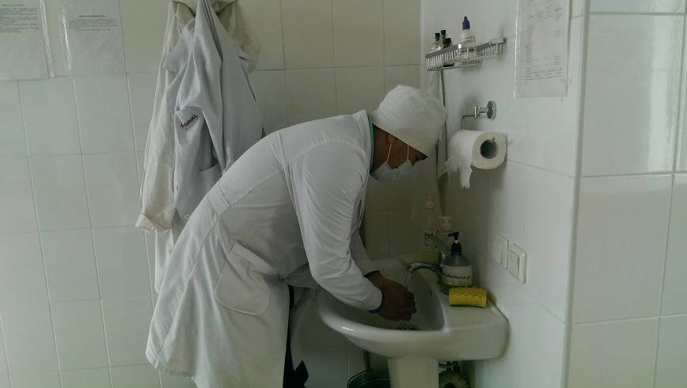

Рисунок 15 - Место личной гигиены обслуживающего персонала

Животноводы должны быть обеспечены санитарной и специальной одеждой и обувью. Стирка и дезинфекция спецодежды работников животноводства должна быть централизована и проводят ее не реже одного раза в неделю в огневой паровоздушной пароформалиновой камере или методом замачивания в растворах дезинфицирующих средств, лучше в растворе гипохлора, содержащего 2% активного хлора.

Руководители хозяйств, сельскохозяйственных предприятий и организаций обязаны обеспечить своевременное медицинское обследование на туберкулез и бруцеллез лиц, занятых в животноводстве. Лиц, не прошедших медицинское обследование, к обслуживанию не допускают.

На каждой ферме должны быть журналы для записи указаний и предложений медицинских и ветеринарных специалистов.

# Заключение

Важной и зачастую, решающей частью мероприятий по обеспечению эпизоотической эффективности является – проведение ветеринарно- санитарных мероприятий, направленных на предупреждение распространения инфекций и санацию объектов окружающей среды.

Поэтому, авторы в настоящих рекомендациях, наряду с освещением общих вопросов ветеринарной санитарии, остановились также более детально на вопросах расчета концентраций и приготовления растворов для проведения дезинфекции, контролю качества дезинфекции животноводческих помещений, методах обеззараживания объектов внешней среды, прилегающих территорий, контроле качества дезинфекции спецодежды и правилах личной гигиены.

Приведен перечень основных дезинфицирующих средств, применяемых при туберкулезе и бруцеллезе, с указанием их концентрации, кратности обработки и экспозиции. Приведен перечень ветеринарно- санитарной техники с ее краткой характеристикой.

Проведена оценка микробной загрязненности воздуха в животноводческих помещениях с помощью улавливателя микроорганизмов из воздуха, разработанного сотрудниками Казахского научно- исследовательского ветеринарного института.

В этой связи рекомендации составлены с учетом научно обоснованных данных и изложены в более доступной форме, для специалистов ветеринарных лабораторий, лабораторий хозяйств, а также для практических ветеринарных врачей и руководителей хозяйствующих субъектов.

Внедрение данных рекомендаций позволит повысить эффективность ветеринарных мероприятий по ликвидации эпизоотических очагов хронических инфекций сельскохозяйственных животных, обеспечить эпизоотическое благополучие хозяйств и биологическую безопасность в животноводческой отрасли.

Приложение 1 Средства и режимы дезинфекции при туберкулезе

|  |  |  |  |  |
| --- | --- | --- | --- | --- |
| Дезинфицирующее  средство | Концентрация (в  %) | Т0С | Экспози-  ция/ час | Интервал |
| Натр едкий, 2-х кратно | 3 | 75-80 | 1 | в 1 час |
| Щелочной раствор формальдегида | 3% формальде- гида и 3% едкого  натра | комнатная | 4 | однократно |
| Осветленный раствор  хлорной извести | не менее 5%  активного хлора | комнатная | 6 | однократно |
| Глутаровый альдегид | 1 | комнатная | 4 | Однократно |
| ГАН | 0,5-2 | комнатная | 1-6 | Однократно |
| Экоцид | 0,5-1 | комнатная | 1 | Однократно |
| Катофор | 1 | комнатная | 1 | Однократно |
| Этофор | 1 | комнатная | 1 | Однократно |
| Метафор | 2 | комнатная | 1 | Однократно |
| Феносмолин | 5 | комнатная | 24 | Однократно |
| Техн-кий р-р фенолятов  натрия марки А и Б | 5 | комнатная | 2 | Однократно |
| Однохлористый йод | 10 | 45-50 | 3 | 2-х кратно |
| Свежегашеная известь | 20 | комнатная | 1 | 3-х кратно |

Средства и режимы дезинфекции при бруцеллезе

|  |  |  |  |  |
| --- | --- | --- | --- | --- |
| Дезинфицирующее средство | Концентрация (в  %) | Т0С | Экспози-  ция/ч | Кратность  нанесения |
| Натр едкий | 2 | 70 -80 | 1 | Двукратно |
| Раствор  формальдегида | 2% по АДВ | Комнатная | 1 | Однократно |
| Осветленный раствор  хлорной извести | менее 2-2,5%  активного хлора | Комнатная | 1 | Однократно |
| Глутаровый альдегид | 0,5 | Комнатная | 2 | Одократно |
| ГАН | 0,5-2 | Комнатная | 1 | Однократно |
| Экоцид | 0,5-1 | Комнатная | 1 | Однократно |
| Катофор | 0,5-1 | Комнатная | 1 | Однократно |
| Этофор | 0,5-1 | Комнатная | 1 | Однократно |
| Метафор | 0,5-1 | Комнатная | 1 | Однократно |
| Технический раствор  фенолятов натрия марки А и Б | 4 | Комнатная | 1 | Однократно |
| Однохлористый йод | 5 | 45-50 | 3 | Однократно |
| Свежегашеная  известь | 20 | Комнатная | 1 | Однократно |
| Кальцинированная  сода | 5 | 70 -80 | 3 | Однократно |

Приложение 2

# Аппараты для влажной дезинфекции

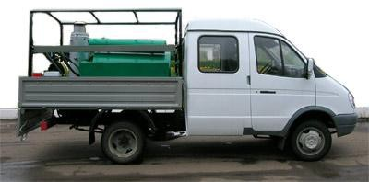

Дезинфицирующая установка Комарова Дезинфицирующая установка УД-3 (ДУК)

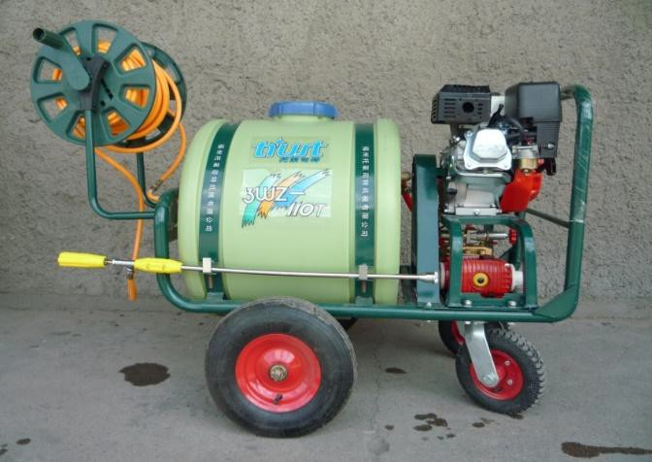

Распылитель высокого давления Ветеринарный гидропульт

# Аппараты для аэрозольной дезинфекции

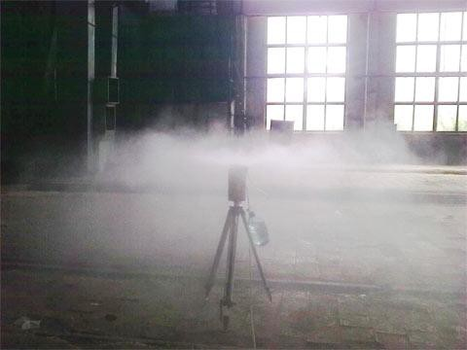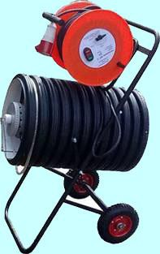

Центробежный аэрозольный генератор Центробежный аэрозольный генератор ЦАГ – 1 ЦАГ – 2